選擇題 共50題 (共100分)
（ ）1.電儀表上指示交、直流兩用之符號為 (A) (B)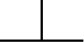 (C) (D)

（ ）2.銲錫中的助銲劑主要功能為 (A)幫助溫度升高 (B)降低熔點 (C)去除銲接表面之氧化物 (D)加速銲點凝固

（ ）3.銲接作業中，使用松香之主要功能為 (A)消除銲點污垢 (B)清除電烙鐵之氧化物 (C)助熔 (D)冷卻

（ ）4.銲接電子元件後，剪除接腳應使用 (A)尖嘴鉗 (B)鋼絲鉗 (C)剝線鉗 (D)斜口鉗
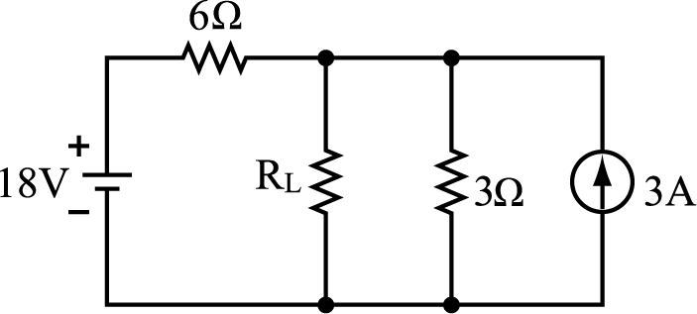
（ ）5.一般三用電表不能量測 (A)交流電流 (B)直流電流 (C)交流電壓 (D)電阻值

（ ）6.如圖所示，欲使負載R_{L}獲得最大功率，則R_{L}獲得的最大功率及R_{L}值分別為
(A)486W，2Ω (B)18W，9Ω (C)18W，2Ω (D)72W，2Ω

（ ）7.量測電阻值應使用數位電表(A)交流電壓檔(B)直流電流檔(C)BATT檔(D)歐姆(Ω)檔

（ ）8.假如不幸在實驗室受到大火灼傷最佳的緊急處理程序為何？ (A)沖、脫、泡、蓋、送 (B)沖、脫、蓋、泡、送 (C)沖、泡、脫、蓋、送 (D)送、泡、沖、脫、蓋

（ ）9.新設的低壓電路，絕緣電阻應在 (A)0.1 (B)0.2 (C)0.4 (D)1 M Ω 以上

（ ）10.量測電路之電流，電流表與待測電路應如何接線？ (A)串聯 (B)並聯 (C)串聯或並聯 (D)以上皆非
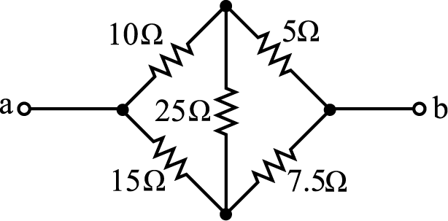
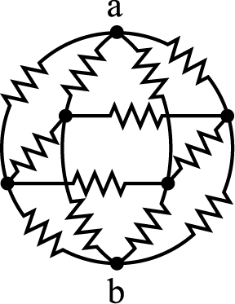
圖12
圖13
（ ）11.某電阻元件上之電壓10伏特時，電流400毫安培，問電流為2安培時，電壓為
(A)2V (B)50V (C)80V (D)250V

（ ）12.如圖12所示電路，試求a、b兩端間之等效電阻為多少？
(A)2Ω (B)5.5Ω (C)7.5Ω (D)9Ω

（ ）13.如圖13所示，每一個電阻均為10Ω，則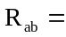？
(A)10Ω (B)20Ω (C)30Ω (D)5Ω

（ ）14.跳脫電流容量在無熔線開關規格中的英文代號是(A)AT(B)AF(C)IC (D)OC

（ ）15.導線之安全電流與周圍溫度成 (A)正比 (B)反比 (C)平方正比 (D)平方反比

（ ）16.螺旋測微計的圓刻度盤每一刻度是多少mm？ (A)0.001mm (B)0.01mm (C)0.02mm (D)0.1mm

（ ）17.分電盤若採用鋼板，其厚度應為 (A)1.0 (B)1.2 (C)1.6 (D)2.0 mm以上

（ ）18.使用線規能直接測量導線的 (A)截面積 (B)線徑 (C)長度 (D)根數

（ ）19.將電子元件、導線與電子電路板作適當而正確的裝配，應使用 (A)電烙鐵 (B)吸錫器 (C)打火機 (D)熱風槍

（ ）20.花線的使用長度不得超過 (A)1m (B)2m (C)3m (D)4m

（ ）21.PC板銲接作業中，電烙鐵溫度，下列何者為宜？ (A)150°C~180°C (B)180°C~200°C (C)230°C~250°C (D)350°C~400°C

（ ）22.屋內配線使用的絞線，其截面積不得小於 (A)2.0mm² (B)3.5mm² (C)5.5mm² (D)8.0mm²

（ ）23.螺旋測微計之直刻度盤每一刻度為 (A)0.5mm (B)0.2mm (C)0.8mm (D)1.0mm

（ ）24.為了避免導線的集膚效應，截面積大於多少，應使用2條以上的導線並聯使用？ (A)22mm² (B)38mm² (C)50mm² (D)80mm²

（ ）25.瓦時表之開關應裝設於其 (A)負載側 (B)電源側 (C)負載側或電源側皆可 (D)以上皆非

（ ）26.銲接IC座時，下列何者較正確？ (A)全部接腳剪除再銲接 (B)直接銲接不須彎腳及剪腳 (C)全部彎腳後再銲接 (D)銲接完畢再將接腳彎曲

（ ）27.安培表與伏特表最大的區別是 (A)安培表內串聯一高電阻 (B)伏特表內並聯一低電阻 (C)伏特表內串聯一高電阻 (D)安培表內並聯一高電阻

（ ）28.下列有關電子元件裝配的敘述，何者不正確？ (A)元件裝配注意不與相鄰元件短路 (B)發熱元件不需架高 (C)元件裝置的位置及方向要注意其標示數據必須以方便目視為原則 (D)元件裝置於電路板時，零件應由低至高依序安裝

（ ）29.利用指針型三用電表測量50kΩ之電阻，應將Ω檔置於 (A)Rx1 (B)Rx100 (C)Rx1k (D)Rx10k 較適合

（ ）30.導線的電阻值與導線的何者無關？ (A)電阻係數 (B)長度 (C)截面積 (D)絕緣皮顏色

（ ）31.色碼電阻紅、黑、綠、金表示 (A)222Ω±5% (B)22Ω±5% (C)2.2kΩ±5% (D)2MΩ±5%

（ ）32.兩個電阻各為10歐姆及20歐姆，接成並聯。試求其總電阻為多少歐姆？ (A)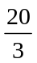Ω (B)20Ω (C)30Ω (D)40Ω

（ ）33.實習室中哪一種設備可供應實習電路所需之直流電源？ (A)示波器 (B)信號產生器 (C)電源供應器 (D)以上皆可

（ ）34.本身沒有消除電弧的能力，只能作為隔離開關使用者為 (A)刀形開關 (B)無熔線斷路器 (C)漏電斷路器 (D)手捺開關

（ ）35.如圖所示的惠斯登電橋，若檢流計指示為0，則下列何者正確？
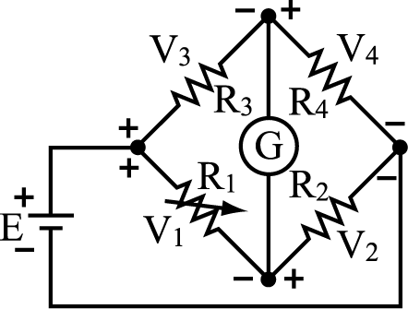
(A)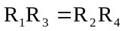 (B)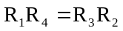 (C)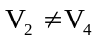 (D)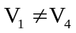

（ ）36.如圖所示，求I＝？
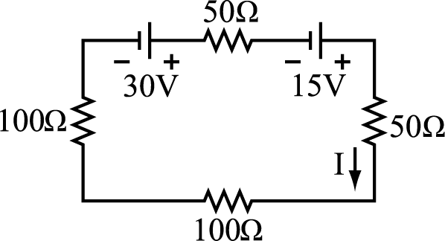
(A)0.3A (B)0.15A (C)0.05A (D)0.25A

（ ）37.如圖之直流電路，求其中12V電源供給之電功率P=？
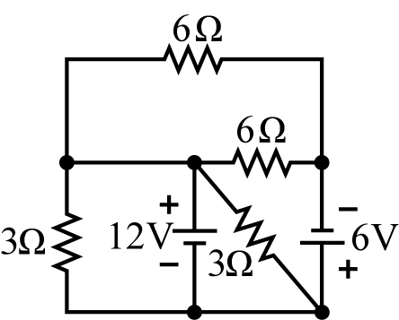
(A)180W (B)168W (C)156W (D)144W

（ ）38.如圖所示之電路，諾頓等效電阻R_{N}與諾頓等效電流I_{N}分別為
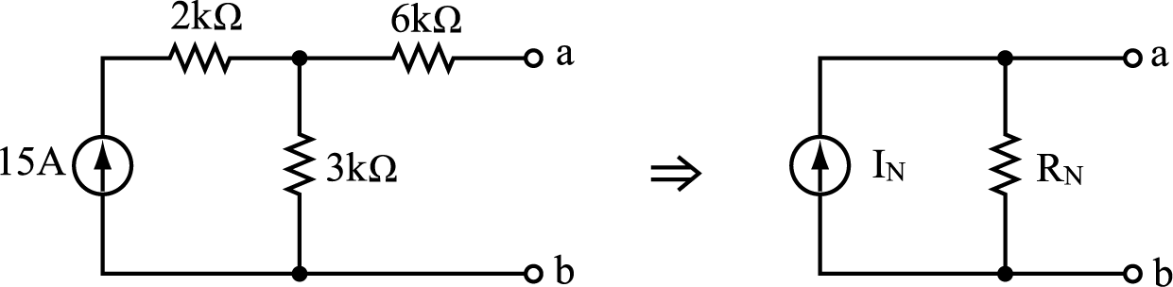
(A)9kΩ，10A (B)9kΩ，5A (C)7.2kΩ，10A (D)7.2kΩ，5A

（ ）39.有兩支電阻比為4、承受最大功率均為2W的電阻，串聯後所能承受最大總功率為 (A)1.5W (B)1.75W (C)2W (D)2.5W

（ ）40.中性線應使用 (A)黃色 (B)白色或灰色 (C)綠色 (D)黑色

（ ）41.不同線徑的兩條導線之連接應以何者的連接法為之？ (A)線徑大小不拘 (B)線徑較小者 (C)線徑較大者 (D)以上皆非

（ ）42.若兩條絞線皆為7股，今欲作連接，則其中心之一股裸銅導體應剪去全長的多少倍以利連接？ (A) (B) (C) (D)不必剪短

（ ）43.量測一直流電路的電壓值，使用下列哪種儀表準確度較高？ (A)DCV表頭 (B)三用電表 (C)數位電表 (D)信號產生器

（ ）44.簡稱為V－V電纜，是一種容易施工、彎曲，適用於600V以下電壓之導線者為 (A)PVC電纜 (B)PE電纜 (C)交連PE電纜 (D)EPR電纜

（ ）45.以AC電壓表量度AC電壓所得到的讀值是 (A)有效值 (B)平均值 (C)最大值 (D)最大值×

（ ）46.電流的單位為 (A)伏特 (B)安培 (C)瓦特 (D)庫侖

（ ）47.下列何者非為基本電學實習工場內部主要設備？ (A)示波器 (B)信號產生器（音頻） (C)電源供應器 (D)管虎鉗

（ ）48.流經人體的電流若為多少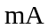，可令人感覺很痛苦？ (A)1mA (B)1～5mA (C)5～9mA (D)10～50mA

（ ）49.常設置於工場開關箱內，以作為預防感電之裝置為 (A)無熔絲斷路器 (B)漏電斷路器 (C)刀形開關 (D)手捺開關

（ ）50.觸電對人體的影響取決於 (A)電流流經的部位 (B)電流的大小 (C)流經的路徑 (D)以上皆是

